Presentación

Buenas tardes profesores, familia, compañeros, presentaré mi proyecto de título “Desarrollo de aplicación Banca Móvil para Banco de Chile”.

Contenidos

Los contenidos a revisar en esta presentación son los siguientes que se clasifican en tres:

* La etapa inicial en la que realizaré la **Introducción** al proyecto, se detallan los **Antecedentes Generales** y se presenta la **Empresa** en la que se aplicó.
* Luego la etapa de desarrollo, se realizaré un **Analisis de la Problemática**, explicaré la **Metodologia de Trabajo** y se expone la **Construcción del sistema**.
* Finalmente, se presentará el resultado de la **Puesta en Marcha**, una **Demostración** del producto final y las **Conclusiones**.

Introducción

Dada la baja aceptación, usabilidad y rendimiento de la plataforma móvil de Banco de Chile se ha generado la necesidad de renovar su página móvil, que ha estado vigente desde el año 2010.

Como consecuencia de este problema nace el proyecto de desarrollar e implementar una nueva aplicación para navegadores móviles que, además, sea instalable en el Smartphone de los clientes.

Esta plataforma debe ser rápida, intuitiva, de alta disponibilidad y rendimiento, con altos estándares de seguridad y un amigable diseño.

Para esto se identifica y definen los alcances de este proyecto móvil.

Se expone la metodología con que trabaja el banco, enumerando cada fase del proyecto y ejecutándolo paso a paso. Junto a los principales actores que participan en estas etapas.

En la construcción, se detallan los requerimientos de software y hardware necesarios para que el software funcione de forma esperada, definiendo el flujo de datos a través de los distintos servidores y bases de datos.

Finalmente, se instala el software construido y se detalla el uso que se ha realizado por medio de los distintos sistemas operativos disponibles en el mercado.

Antecedentes Generales

Motivación

En Banco de Chile existe la necesidad de renovar la actual Banca Móvil. Debido a la amplia gama de teléfonos existentes, con un gran número de sistemas operativos, versiones o capacidades distintas.

Para esto se requiere una plataforma de aplicaciones móviles que permita exponer los servicios del Banco que permita tener un soporte a nuevas versiones y nuevas marcas sin necesidad de modificar las aplicaciones.

Actualmente, la banca móvil que utilizan los clientes del banco está desarrollada en lenguaje nativo para versiones de IOS y Android, esto provoca que su mantención sea costosa, ya que se deben modificar ambas aplicaciones por separado, sin tener una aplicación estándar para ambos sistemas operativos móviles.

Objetivo General

Desarrollar aplicaciones móviles que permitan al Banco de Chile actualizar su Banca Móvil para que se adapte a las nuevas tecnologías en Smartphone y Middleware.

Objetivos Específicos

Para desarrollo de la solución informática de deben realizar los siguientes objetivos específicos:

* Analizar los procesos que tiene Banco de Chile y así determinar los requerimientos necesarios para integrar a la nueva aplicación y así sean claramente identificables para el proveedor.
* Aplicar la metodología de Banco de Chile para cumplir plazos y metas estipuladas.
* Planificar el trabajo para establecer metas en distintos plazos y velar por los cumplimientos de la planificación y sus tiempos.
* Diseñar una solución informática que sea rápida, amigable y novedosa para el cliente.
* Construir mediante los lenguajes de programación adecuados para optimizar el sistema, según lo indique la tecnología necesaria.
* Probar funcionalmente la solución informática creada, así lograr detectar errores en las partes del sistema que se vea afectada.
* Publicar y mantener en funcionamiento la aplicación para mantener un óptimo rendimiento de cara al cliente.

Alcance

Este proyecto actualiza al Banco de Chile en tecnologías móviles, ya que se debe integrar a los nuevos tipos de Smartphone que aparecen en el mercado, según Marca o Sistema Operativo.

Se deben crear en base a tecnologías que sean multiplataforma, ya que es deseable disminuir el tiempo de desarrollo para distintos sistemas operativos y versiones de teléfonos.

Por último, se debe definir el sistema de encriptación de comunicaciones y datos, junto con manejar los niveles de autenticidad, para no despreocupar la seguridad.

Limitaciones

Existe desconocimiento de tecnologías multiplataforma en Banco de Chile, ya que siempre se trabaja con estándares reglados y estas nuevas tecnologías entran en un estándar distinto al conocido. Desconocimiento también aplicable a las tecnologías del producto que se compra y modifica para instalar en servidores del Banco.

Descripción de la Empresa

Banco de Chile una sociedad anónima bancaria creada en 1893, que inició sus operaciones el 2 de enero de 1894, luego de la fusión de tres bancos: Banco de Valparaíso (fundado en 1855), Banco Nacional de Chile (fundado en 1865) y Banco Agrícola de Chile (fundado en 1868).

En 1928 inaugura lo que es la actual Casa Matriz de Banco de Chile, ubicada en Ahumada 261, Santiago.

Actualmente, están bajo el control del grupo Luksic (Quiñeco S.A.), que adquirió el banco en diciembre de 2000. Es el banco más rentable del país.

Organigrama

El Bando de Chile es controlado por un directorio [Organigrama directorio]

La Plana mayor de Banco de Chile está definida por el Gerente General y sus 10 Gerentes Divisionales [Organigrama plana mayor]

Análisis del problema

Identificación del Problema

Actualizar la aplicación de banca móvil de Banco de Chile manera de dar al cliente una mejor experiencia del servicio online entregado. Para este fin se debe buscar una plataforma moderna y robusta, que permita implementar funcionalidades básicas ya existentes en la banca móvil a reemplazar y añadir nuevas funcionalidades, además, poder ampliar en un futuro la cantidad de servicios entregados.

Esto debe realizarse mediante alguna empresa que provea la solución a dichas necesidades y a la adaptación a los servicios expuestos por el banco.

Levantamiento de Procesos [Diagrama de procesos]

Se presenta el diagrama de arquitectura de Banco de Chile para móvil, en esta ilustración se ven los distintos tipos de servicios que consume la nueva banca móvil:

* El canal y plataforma que se modifica: móvil,
* Los servicios online que se ocuparan, llamados a través del bus de servicios Oracle del banco
* Y los distintos backend que se utilizan como los de productos activos (tarjetas de crédito, líneas de crédito, créditos de consumo), productos pasivos (cuanta corriente, cuenta vista, cuenta de ahorro, captaciones), servicios (contabilidad, transferencias a terceros, tarificación de tarjetas), clientes (para realizar solicitudes y apoyo a las ventas) y otros backend tecnológicos (como la autenticación y perfiles, correos electrónicos y mensajes de texto.

Análisis de los procesos

La nueva banca móvil, al igual que la anterior, debe llamar a distintos Web Services que están dentro del Bus de Servicios Oracle que provee de los distintos datos y así poder ejecutar múltiples transacciones.

Los distintos procesos que se utilizan en esta banca movil son:

1. Enrolamiento
2. Saldos de Cuenta y Tarjetas de Crédito
3. Movimientos de Cuentas
4. Movimientos de Tarjetas de Crédito
5. Cartolas de Transferencias Enviadas y Recibidas
6. Consulta de Saldo de Inversiones
7. Transferencias a Terceros
8. Avance de Tarjeta de Crédito (y simulación)
9. Pago de Línea de Crédito y Tarjeta de Crédito.
10. Pago de Tarjeta de Crédito Internacional.
11. Recarga Celular
12. Redgiro
13. Contacto

[proceso de Transferencias] Por ejemplo para las **Transferencias a Terceros** se realiza una consulta a los destinatarios de transferencias del cliente, por medio del servicio CS005517.

Luego, se debe validar el monto de la transacción y obtener los dispositivos de seguridad (digipass - digicard) con el Web Service CS000176, luego con el mismo servicio se valida el token o las coordenadas ingresadas. Una vez correcta el ingreso de datos se procede con la transferencia a terceros con el Web Service CS000508, en caso de existir alguna regla extra para verificación de identidad (como restricción por montos o bancos), se llama al servicio CS000340 que envía un Mensaje de Texto al teléfono del cliente para confirmar la transacción.

Finalmente ejecutada correctamente la transferencia, se envía un correo electrónico con el comprobante a través del Web Service CS000177, se envía tanto para el emisor como el destinatario.

[proceso de Saldos] Y para **Saldos de Cuenta y Tarjetas de Crédito** se deben realizar llamadas al Web Services CS000069 para consultar los saldos de cuentas, este consulta al Sistema de Cuentas Corrientes – Vista y al Web Service CS001169 para obtener el saldo de Tarjeta de Crédito, el cual consulta al sistema de la operadora de tarjetas de crédito de Nexus.

Diagnóstico de los Procesos

Los procesos de Banco de Chile son estándar a nivel de Middleware, por ende ante cualquier modificación en Bus de Servicios debe ser transparente para el canal Banca Móvil (o cualquier otro canal, como Internet Personas, Empresas, Cajeros automáticos, etc.), si existiese algún cambio a este nivel, la nueva banca móvil debe ser capaz de adaptarse rápidamente.

El principal problema que puede existir en el desarrollo de esta nueva banca móvil es el desconocimiento de los Web Services por parte de la empresa contratada para realizar la aplicación, la variedad de servicios mezclado con el orden de cada uno de estos servicios para cada proceso y alguna definición por parte del usuario no muy tajante puede llegar a confundir a los desarrolladores.

Los procesos descritos en el “Analisis de los Procesos” son en tiempo real, ya sean las consultas o transacciones, a excepción del formulario de contacto que el tiempo de respuesta máximo del requerimiento es de 24 horas.

Propuesta de Ajuste

Planificación del Desarrollo

Se realiza la estimación para ejecutar el proyecto en 18 meses comenzando en Marzo de 2013 y terminando en agosto de 2014.

Valorización de la Propuesta

La valorización de la propuesta se divide en 2 costo:

* El costo del proyecto que incluye compra del producto, desarrollo, hardware e imprevistos y
* El costo interno y de mantención que incluye instalaciones en ambientes QA, testing al software e instalación en producción.

El costo del proyecto está integrado por los siguientes ítems:

* **Software**: Producto licenciado a comprar. SAP ofrece su producto móvil SAP MOBILISER, esta es una herramienta de Mobile Banking que se debe personalizar según estime el banco.
* **Hardware**: Máquinas donde se instala el producto, ya sea tanto en ambiente de producción como en ambientes de testing y desarrollo.
* **Desarrollo**: Personalización del producto inicial, adaptación del Software a lo requerido por el banco.
* **Imprevistos**: Imprevistos definidos por estimaciones mal realizadas o desarrollos prolongados.

El costo interno y de mantención está integrado por los siguientes ítems:

* **Diseño funcional**: Diseño del producto definido por los Usuarios de Negocio del producto.
* **QA**: Costos de testing a la aplicación.
* **Integración**: Costos de instalaciones en ambientes de QA y Producción.

La valorización total del proyecto Nueva Banca Móvil para Banco de Chile es la suma de los costos del proyecto más los costos internos y de mantención es de $1.062 millones

Impacto de la Propuesta

Se desea posicionar la Nueva Banca Móvil entre los clientes un nuevo canal de venta y post-venta de transacciones de uso diario. Entregando beneficios en línea cuando el cliente lo necesite y ofreciendo ofertas de acuerdo al su perfil. Además, Banco de Chile desea ser líder en servicios móviles dentro del rubro bancario.

En ámbito técnico, estas aplicaciones mejorarían el tiempo de desarrollo al realizar una aplicación web y esta se incrusta en PhoneGap para que genere las aplicaciones nativas de distintas versiones de sistemas operativos móviles, es decir, una aplicación hibrida.

En este capítulo se describió a la empresa Banco de Chile, conociendo su historia y sus valores organizacionales, detallando la alta dirección de este. Luego, se comenzó a identificar la problemática principal, realizando un levantamiento de procesos a utilizar por la Nueva Banca Móvil, para seguir con la definición de la propuesta definitiva en tiempo y monetaria.

En el siguiente capítulo se especifica la Metodología Cascada a usar. Detallando fase a fase, los resultados esperados de la ejecución de cada fase, con sus actores determinados y sus principales funciones dentro del proyecto

Metodología de Trabajo

Desarrollo a través de la Metodología Cascada – Banco de Chile

Banco de Chile trabaja para este proyecto con la metodología de desarrollo cascada ya que al ser un proyecto superior a 10.000 UF debe ser regido por estrictos procesos de gestión de control, para verificar avance, cumplimiento de hitos, detallar los excesos en dinero y tiempo de cada fase, entre otros controles periódicos.

Esto en desmedro de otras metodologías que trabaja Banco de Chile, como la Metodología Ágil Scrum la cual tiene un menor control por medio de informes pero un mayor control presencial (por medio de reuniones diarias).

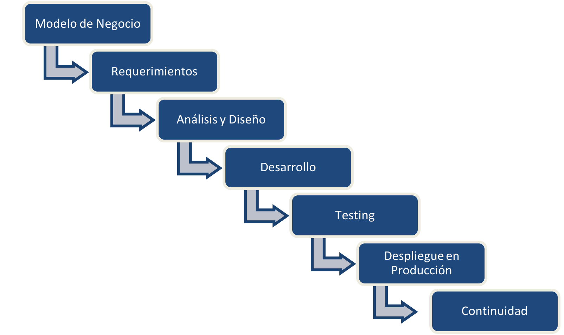

Se detalla la metodología con la cual Banco de Chile trabaja para sus proyecto de mayor costo, esta es la metodología Cascada – Banco de Chile. A continuación, se detallara cada fase (Modelo de negocio, definición de requerimientos, análisis y diseño de la solución, desarrollo, pruebas del desarrollo, despliegue en producción y continuidad de servicio) con sus resultados esperables, los actores y sus principales funciones.

Modelo de Negocio

El objetivo de esta etapa es Describir el Problema de Negocio, ya sea a través de:

* Modelamiento de los procesos de Negocio (Notación BPMN o UML)
  + Diagrama As Is (Cómo se hace hoy)
  + Oportunidades de Mejoramiento del Proceso
  + Diagramas To Be. (Cuál es la visión de la Solución).
* Identificación de Actores y sus Caso de Uso
* Responsables de establecer el proceso de negocio:
  + Usuarios
  + Gestores de Demanda
  + Ingenieros de Procesos
* Comienza con actividades preliminares en fase de inicio, para identificar problemas y sus soluciones, así justificar el desarrollo del proyecto (requisitos del negocio) y se profundiza en el diseño para identificar actores, sus casos de uso y los requerimientos funcionales y de desarrollo. Esto casos de uso se priorizan y se determina el dominio.

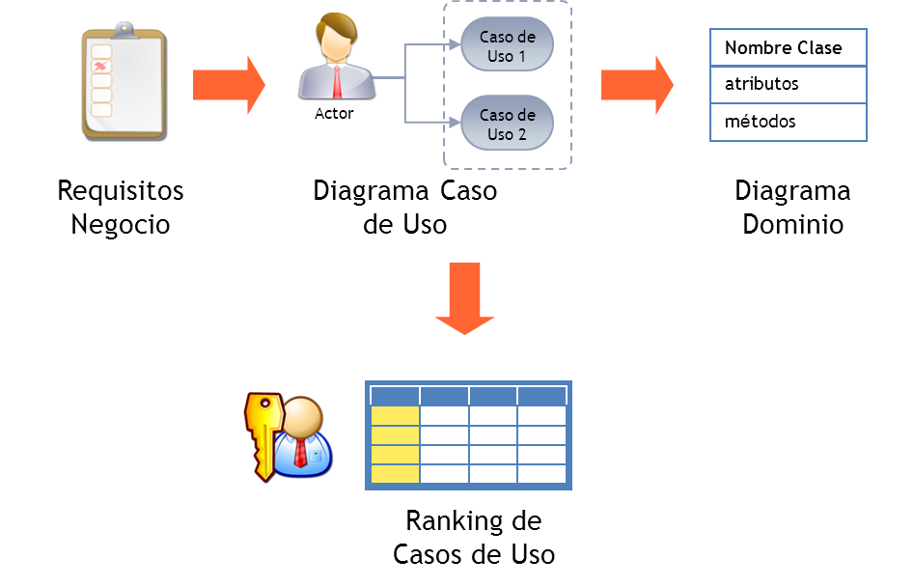

Requerimientos

Se debe administrar requerimientos de software basado en Casos de Uso, que se establecen en esta etapa.

* Concluir el Modelo de Negocio (To Be), en caso de que se cuente con él desde la etapa de inicio.
* Establecer el Modelo de Casos de Uso:
  + Identificación de Actores.
  + Identificación de Casos de Uso.
  + Priorizar Casos de Uso.
  + Estructurar el modelo de casos de uso.
* Especificación de Requerimientos basado en los Casos de Uso (proceso que se observa en la Ilustración 3.2):
  + Diagramas de Actividades.
  + Requerimientos Funcionales por Caso de Uso.
  + Requerimientos no Funcionales por Caso de Uso.
  + Reglas por Casos de Uso: (Acceso, Navegación, Validación, Integración, reglas de negocio).
  + Prototipos Lógicos.
  + Prototipos Físicos (Maqueta Visual del Caso de Uso).

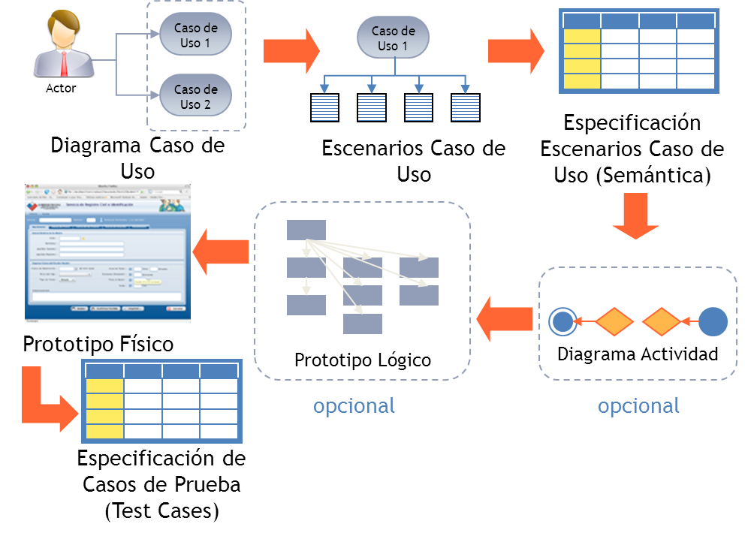

Análisis y Diseño

En base a la lista de casos de uso se hace el análisis y diseño, se reconocen los componentes necesarios a desarrollar y se generan los requerimientos de desarrollo, según se detalla a continuación y en la Ilustración 3.3.

* Prototipo Físico (Maqueta Visual por Caso de Uso, si no se hizo antes).
* Diagramas de Secuencia por Casos de Uso.
* Definir Modelo de Datos o Validar el existente (cuando corresponda).
* Diagramas de Componentes Identificadas.
* Diagramas de Deployment, en los distintos ambientes que deberán operar las componentes del sistema.
* Estimar esfuerzo de desarrollo en base a las componentes identificadas y extrapolar esfuerzos para aquellas que están identificadas pero que serán detalladas como parte de las actividades de las iteraciones del proceso de desarrollo.
* Establecer la secuencia de desarrollo en base a los Casos de Uso, definiendo una o más iteraciones y precisando que casos de uso serán abordados en cada iteración.

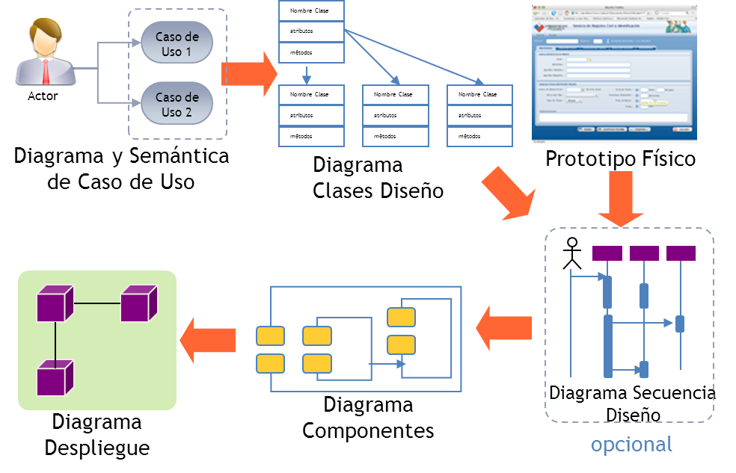

Desarrollo

Se debe desarrollar en forma iterativa e incremental definida por los Casos de Uso.

Programar de acuerdo con a la secuencia de desarrollo establecida en el análisis y diseño, generando un entregable en cada iteración, con el objetivo de liberarlo a QA al concluir cada iteración de desarrollo.

El proceso de desarrollo es el siguiente (detallado en la Ilustración 3.4):

* Desplegar desarrollo en ambiente de desarrollo:
  + Respetar las Normas de Desarrollo.
  + Preparación de Pruebas Unitarias.
  + Planeamiento para la ejecución de Pruebas Unitarias.
  + Ejecución de Pruebas Unitarias.
  + Generar evidencias de ejecución de pruebas unitarias.
  + Preparación de entregables de cada iteración.
* Integración en ambiente System Test (Previo al paso a QA).
* Planeamiento de Pruebas de Integración.
* Integración de Componentes y despliegue en System Test.
* Pruebas de System Test.



Testing

Realizar el control de calidad del producto en base a Casos de Uso, por medio de 2 fases (detallado en la Ilustración 3.5):

* Fase Estática (Requerimientos, Análisis, Diseño y Codificación):
  + Análisis de Ambigüedades por Caso de Uso.
  + Identificación de Casos de Prueba en base a los escenarios de cada Caso de Uso.
  + Desarrollo de los Casos de Prueba.
  + Verificar la ejecución de pruebas unitarias, inspección de código y revisiones de pares durante el proceso de desarrollo.
  + Preparar plan de pruebas por cada iteración de desarrollo.
* Fase Dinámica (Ejecución de pruebas, posterior a la codificación):
  + Prueba Base.
  + Ciclo 1 de pruebas.
  + Ciclo 2 de pruebas.
  + Pruebas de No Impacto.
  + Inspección de Código (IDC).
  + Pruebas de Stress.
  + Pruebas de Aceptación de Usuario (UAT).
  + Pruebas Regresivas.

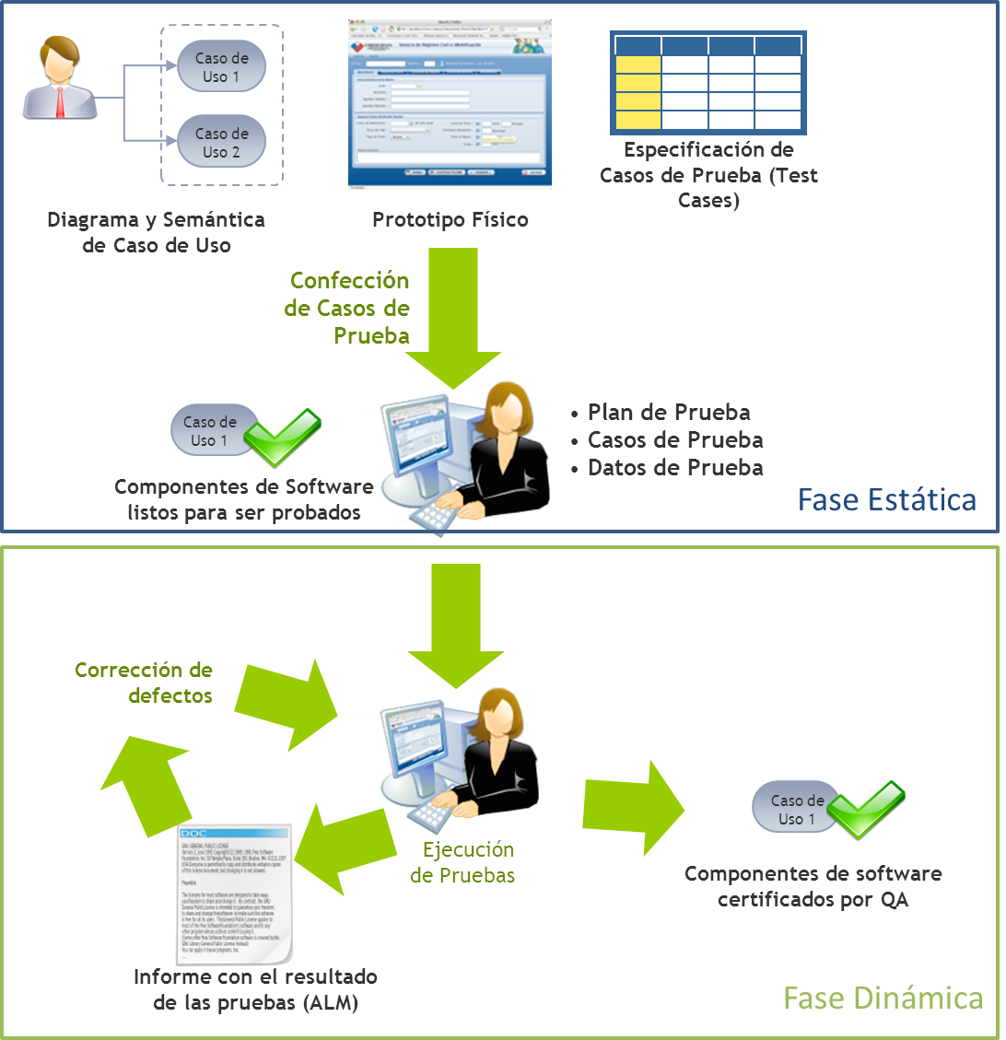

Despliegue en Producción

El despliegue de versiones va de la mano con el control de versiones del producto, pero puede darse el caso de un desarrollo cuyo producto de software resultante no está bajo al ambiente de Control de Versiones, por ello se pueden dar dos situaciones:

* Despliegue Manual (Aplicación de software fuera de Control de Versiones)
* Despliegue Automático (Serena Dimensions)

Al concluir cada iteración de desarrollo, se debe desplegar la versión en dos ambientes, no siendo ambos estrictamente obligatorios, pero son secuenciales entre sí, partiendo por System Test y una vez concluidas las pruebas de sistema e integración, se procede a las pruebas de QA:

* System Test (Opcional)
* QA y UAT (Obligatorio)

Al concluir todas las iteraciones de desarrollo y pasar con éxito las certificaciones de QA, se libera en Producción (Proceso definido en la Ilustración 3.6):

* Producción (Obligatorio)
* Bug Fixing (Opcional), después del despliegue en producción



Continuidad

Al concluir el proyecto de desarrollo, luego de la puesta en producción y dentro del período de garantía, la fábrica de continuidad debe tomar el control de los códigos fuentes de la aplicación de software resultante del proyecto de desarrollo.

Este flujo de trabajo contiene las actividades de cierre del proyecto y concluye con la entrega a la Fábrica de Continuidad de la documentación y el código fuente requerido para brindar el soporte de continuidad.

Se debe tener en cuenta que el proyecto no se da por cerrado hasta que esté operando de forma estable en el ambiente de producción.

Los documentos que son exigibles dependen del tipo de proyecto y metodología de desarrollo que ha sido aplicada para la administración del proceso de desarrollo.

La fábrica de continuidad deberá asegurarse que los códigos fuentes y la documentación se encuentren catalogadas en la herramienta de Control de Versiones que use el banco.

Participantes de la Metodología

Se detallan las principales funciones y deberes de los participantes de la metodología (Usuarios, gestores de la demanda, ingenieros de proceso, comité de prioridades, PMO, líder de proyecto, arquitectos, equipo de desarrollo, equipo de pruebas, producción y continuidad).

Usuario/Product Owner

El Usuario debe ser nombrado por la Gerencia del área que es sponsor de la iniciativa.

Es quien conoce el entorno de negocio del cliente y expone la visión del producto. Representa a todos los interesados en el producto final y es el responsable de la "Lista de Requerimientos Funcionales del Producto".

También, es responsable de preparar el caso de negocio y obtener la aprobación para la financiación necesaria para el proyecto, debe definir las características funcionales y los criterios de término del proyecto.

Sus responsabilidades se extienden a lo largo de todo el ciclo de vida del proyecto.

Gestor de la Demanda

El Gestor de la Demanda debe ser nombrado por la Gerencia de Gestión de la Demanda.

En la etapa inicial del proyecto debe crear la iniciativa en PPM y apoyar al Usuario en la definición de los objetivos, alcance y preparación del caso de negocio. En base a su juicio experto y el historial de proyectos de características similares apoyará al usuario en la clasificación del proyecto y en la elección de la metodología de administración de proyectos que sea a su juicio la más apropiada para abordar la gestión del proyecto.

Una vez que la iniciativa esté en condiciones de ser presentada al comité de priorización, debe informar a la Gerencia de Estrategia y Seguimiento para que sea incluida en la agenda del siguiente comité.

Debe asistir con el Usuario a la presentación al comité, apoyar durante la exposición de la iniciativa y tomar nota de los acuerdos de la reunión, posteriormente registrar en PPM la resolución del comité e informar a la gerencia sponsor.

En caso de que la iniciativa sea aprobada debe continuar prestando apoyo al usuario y al líder del proyecto cuando sea necesario, principalmente en las actividades de diseño y planeamiento y control.

Ingeniero de Procesos

La Gerencia de Ingeniería de Procesos debe participar en los procesos de desarrollo, nombrando a un Ingeniero de Procesos que debe prestar el apoyo permanente para que el equipo del proyecto efectué el proceso de desarrollo de acuerdo al establecido y asegurando a su vez que el producto resultante está de acuerdo con los objetivos de negocio y agrega realmente el valor esperado, ya que, de no ser así, debe advertir esta situación al usuario y al líder de proyecto con el fin de que corrija el rumbo del proyecto o lo detenga por no estar cumpliendo los objetivos por los cuales fue aprobado.

Comité de Prioridad

Sesiona semanalmente y de acuerdo a sus estatutos por cada iniciativa presentada emite una resolución en la que se determina su aprobación o rechazo.

Miembros permanentes del comité son:

* Gerente Estrategia y Seguimiento (Quien preside este comité).
* Gerente PMO y Control de Gestión.
* Gerente de Gestión y Demanda.
* Gerente de Ingeniería de Proceso.
* Gerente de Producción.
* Gerente de Desarrollo (cuando se trate de iniciativas tipo medianas o mayores).

Miembros no permanentes: Son aquellos que sean invitados a asistir a una sesión en la cual se trate un proyecto de su interés, estos deben confirmar su asistencia previamente a este comité.

Miembros de Consulta: Son aquellas personas que puedan ser convocados por este comité a estas reuniones por única vez, por su rol dentro de la organización a fin de apoyar e informar sobre un particular a este comité.

PMO

Este rol representa a la Gerencia de PMO y Gestión de la DIVOT y su equipo de trabajo.

La PMO es responsable de controlar el desempeño financiero de los proyectos de desarrollo, el cumplimiento de los plazos y asegurar la calidad del proceso, es decir, el cumplimiento de los procesos de desarrollo de acuerdo con los procedimientos establecidos por el banco.

La PMO del proyecto es nombrada por el Gerente de PMO y Gestión y su participación en el proyecto es de índole contralora para verificar el cumplimiento del plazo y del presupuesto del proyecto, también presta apoyo directo para algunas de las actividades de administración como, por ejemplo, la formalización de la aprobación presupuestaria, la generación de los contratos o anexos de contratos con los proveedores y negociación de precios y la formalización del cierre del proyecto desde el punto de vista administrativo, asegurándose que se hayan recibido satisfactoriamente todos los entregables del proyecto y se encuentren en manos de la Gerencia de Producción y que la Gerencia de Continuidad haya tomado control del producto resultante del proyecto.

Líder de Proyecto

Tiene la responsabilidad de iniciar, planificar, ejecutar, controlar y cerrar el proyecto aplicando la metodología definida por el comité de priorización (en este caso, Cascada).

El Líder de Proyecto es nombrado por la Fábrica de Desarrollo y es responsable de controlar y coordinar el desarrollo con el o los proveedores de dichos servicios en caso de que sean subcontratados o con el equipo interno en caso de que pudiese hacerse con recursos propios.

Debe coordinar las tareas de análisis, diseño, especificaciones de desarrollo, control de calidad, habilitación de ambientes y datos, control de los fuentes y despliegue en ambientes pre productivos, el o los pasos a producción y finalmente las labores de toma de control por parte de la fábrica de continuidad, una vez concluido el proyecto.

En las etapas iniciales del proyecto debe apoyar a la PMO para la cotización, adjudicación y generación del anexo de contrato de desarrollos menores con el o los proveedores seleccionados. Este rol es también responsable de informar los avances del proyecto en PPM, atender las consultas y reuniones de control que solicite la PMO.

Arquitecto

El Departamento de Arquitectura Tecnológica debe participar en los procesos de desarrollo, nombrando a un arquitecto que deberá prestar el apoyo no permanente pero necesario para que el equipo efectúe un diseño que esté de acuerdo a la arquitectura corporativa y cumpla con las normas de seguridad establecidas.

Equipo Desarrollo

Todo el equipo de desarrollo, incluido el usuario del producto, conoce la metodología de desarrollo tradicional (Cascada) de Banco de Chile.

Este equipo es subcontratado para el proyecto o cubierto con personal permanente, está orientado principalmente a labores de desarrollo y pruebas unitarias.

Cada miembro deberá registrar en PPM las horas trabajadas para el proyecto, ya sea a nivel en general o a nivel de tarea, idealmente en forma semanal pero obligatoriamente al término de cada mes.

Testing

Este rol representa al Departamento de Testing (QA) de la DIVOT, que es el responsable de asegurar la calidad de los productos resultantes de los proyectos de desarrollo de acuerdo con los estándares de calidad establecidos por el banco.

El Líder del Proyecto de QA es nombrado por el Departamento de Testing y su participación en el proyecto es de apoyo para verificar el cumplimiento de los requerimientos de desarrollo y asegurar la calidad del producto desarrollado, si bien el Líder no es directamente quien ejecuta las tareas de aseguramiento de la calidad, es quien garantiza que estas tareas sean ejecutadas directamente un equipo especializado de control de calidad.

Producción

Producción presta apoyo tempranamente en el diseño de la solución y luego en la planificación del proyecto, participando en la mesa de trabajo multidisciplinario que participa en la evaluación y diseño de la solución, la planificación del proyecto y participa directamente en la ejecución del proyecto, aportando con 3 roles:

* Control de Versiones debe mantiene el control de los fuentes de los desarrollos para pasar a producción.
* Gestor del Ambientes Pre Productivo debe proveer el ambiente pre productivo para las labores de desarrollo, control de calidad y la provisión de los datos de prueba.
* Paso a Producción debe realizar la instalación de los componentes en ambientes productivos.

Continuidad

Este rol corresponde al Líder de Fábrica de Continuidad nombrado por la Fábrica de Desarrollo.

Dentro del proyecto tiene la responsabilidad de ejecutar las tareas de toma de control del producto, para ejecutar desde ese momento en adelante las tareas del mantenimiento correctivo y evolutivo del producto.

El Líder de Fábrica de Continuidad debe formar parte del equipo de proyecto desde su inicio, participando tempranamente en la mesa de trabajo multidisciplinaria y posteriormente participando activamente en las reuniones de seguimiento del proyecto, de tal forma de anticiparse y prevenir los riesgos y dificultades que pueden presentarse en la toma de control del producto resultante del proyecto de desarrollo.

En este capítulo se revisó en detalle la Metodología Cascada – Banco de Chile, puntualizada cada fase, con sus resultados esperados. Además, se enumeró cada actor participante de esta metodología, describiendo sus obligaciones para lograr las metas de cada fase y en general.

En el siguiente capítulo se revisa la construcción de la solución, detallando los requerimientos de Hardware y Software de Banco de Chile para una Nueva Banca Móvil, describiendo los componentes a instalar en los ambientes y el flujo de datos dentro del nuevo sistema móvil comenzado por sus aplicaciones para Smartphone y Web Mobile. Por último, se muestran las pruebas realizadas por el área de testing, describiendo los ciclos de pruebas, junto a las pruebas de stress, pruebas de aceptación de usuario, Hacking Ético y revisión de código.

Construcción del Sistema

En este capítulo se describe la etapa de construcción de la Nueva Banca Móvil, comenzando por la compra del producto y realizando el desarrollo a la medida para Banco de Chile, realizando un paso por cada capa del producto (Web, App Smartphone, Aplicativa, Base de datos, Bus de Datos) y sus respectivas pruebas para su aceptación en Producción.

Requerimientos de Banco de Chile

Se definieron todas las funcionalidades necesarias para crear esta nueva banca móvil, para ser utilizada en dispositivos Android y IOS, para los demás clientes se deberá crear una página web con las mismas funcionalidades que el aplicativo móvil.

Requerimientos de Hardware y Software

Para realizar la instalación productiva de los componentes a desarrollar, es necesario, según proveedor, que el siguiente ambiente necesario en producción:

Hardware

Para los servidores Web y Aplicativo es necesario 2 servidores de Alto Rendimiento con estas capacidades:

* Servidor con Windows Server 2013 64 bits.
* 4 Procesadores de 8 núcleos de 2.7 GHz.
* 256 GB de Memoria RAM aumentables (con slot de crecimiento).
* 6 Discos internos de 300 GB SAS 10k en raid-1.
* 2 Puertos de red on board.
* 4 Puertos Ethernet.
* 4 Puertos de 10 GbE con SFP
* Tarjeta de administración remota.
* Unidad lectora de DVD.
* Fuente de poder redundante (1400W).

En estos servidores físicos, se crean 10 máquinas virtuales Linux con las siguientes características:

* 6 Servidores Web:
  + Sistema Operativo Red Hat Enterprise Linux Server 5.6.
  + 4 procesadores de 4 núcleos de 2.6 GHz.
  + 16 GB de RAM.
  + 180 GB de Disco.
* 4 Servidores Aplicativos:
  + Sistema Operativo Red Hat Enterprise Linux Server 5.6
  + 8 procesadores de 8 núcleos de 2.4 GHz.
  + 16 GB de RAM.
  + 180 GB de Disco.

Para el servidor de Base de Datos es necesario 2 servidores con las siguientes capacidades:

* Servidor UNIX para Oracle 11gr2.
* 2 procesadores de 6 núcleos cada uno de 3.7 GHz.
* 128 GB de RAM aumentables (con slot de crecimiento).
* 2 discos internos de 300 GB SAS 10k en raid-1.
* 4 puertos de red on board de 1 GbE
* 4 Puertos de 10 GbE con SFP.
* Tarjeta de administración remota.
* Unidad lectora de DVD.
* Fuente de poder redundante (1725W).

Software

Para los 6 servidores web, aparte del sistema operativo Red Hat Enterprise Server 5.6, se debe tener instalado Apache 2.2.3.

Para los 4 servidores aplicativos, aparte del sistema operativo Red Hat Enterprise Server 5.6, se debe tener instalado Java JRE 1.6.0_75.

Modelo de Datos

El modelo de datos de la solución es se presenta a nivel general en la infraestructura de los servidores. A gran escala, se divide en 4 áreas: web, aplicativa, base de datos y Web Services.

Capa Web

La capa web se divide en 2 tipos de presentaciones al cliente, estas son la presentación por medio de página web y la presentación a través de aplicaciones móvil para Smartphone, tanto para Android y IOS.

Ambos modelos de presentación se comunican con la capa aplicativa del software, a ella se solicitan los datos necesarios para exhibir al cliente dentro de la capa web. En esta capa únicamente está el diseño de la aplicación, el cual es configurado por distintos archivos de estilo CCS.

La presentación por aplicación es una solución creada en HTML 5, JavaScript y CSS 3, todo esto encapsulado por el framework PhoneGap. El HTML 5 define la estructura de etiquetas en la aplicación, CCS 3 define el diseño y los estilos de aplicación web, ya sea para las tres marcas bancarias dentro de Banco de Chile (las otras son Banco Edwards y Banco CrediChile) y JavaScript contiene la validación de los datos y la lógica de negocios para comunicarse con la capa aplicativa.

Este aplicativo web corre dentro de un navegador basado en web-kit que corre dentro del sistema operativo nativo, este navegador lo provee PhoneGap que, además, entrega diferentes capacidades del dispositivo para usar, como geolocalización, cámara, acelerómetro, libro de contacto, entre otros.

También, se presenta una página web que tiene la misma presentación que las aplicaciones móviles de la nueva banca móvil, no está encapsulada en PhoneGap, sino que simplemente se copia en la raíz de Apache.

El objetivo de esta versión web es que se utilice en dispositivos que no son Android e IOS o que sean de baja gama en estos sistemas operativos.

Ambas versiones del aplicativo web utilizan los servicios REST que expone la capa aplicativa mediante el ProxyPass del Apache.

Capa Aplicativa

En esta capa se instala el producto SAP Mobiliser, personalizado para Banco de Chile, es decir, agregando los servicios ien el “Analisis de Procesos”.

Estos servicios SOAP son integrados mediante el Lenguaje de Programación Java por medio de un desarrollo a la medida.

Esta capa expone servicios REST por medio de Apache Felix que utiliza la especificación OSGi.

La comunicación con la capa Web Services se realiza mediante la llamada POST del servicio REST que ingresa por el SmartPhone Endpoint, este tiene una estructura definida por el Contrato del SmartPhone Endpoint, luego envía los datos a la lógica de negocio (Business Logic), aquí se realiza la estructura y se definen las restricciones de los XML de los servicios SOAP, estos XML se envían por medio del Cliente (Client) para realizar las consultas, la estructura de estas consultas está definida por el Contrato del Cliente.

También, existe comunicación entre la capa aplicativa y la capa de base de datos, esta se realiza mediante el mismo Core del producto SAP Mobiliser que se utiliza para manejo de sesión, de errores, entre otros. Para el flujo de datos, se realizan consultas a la base de datos para obtener las constantes necesarias para completar los XML.

Capa Base de Datos y Web Services

En la Capa de Base de Datos se encuentran los mensajes de error tipo para cada caso, dato necesarios para completar XML, constantes como duración de sesión, URL de los servicios a llamar, flags para habilitación de ciertos servicios en el business logic de la capa aplicativa, logeo de los resultados de las llamadas a los servicios (sea en caso de error o éxito), entre otras consultas o inserciones. Esta capa está diseñada en Oracle 11G.

En la Capa Web Services se ubica el Oracle Service Bus, que expone los servicios web necesarios para obtener cada movimiento dentro de nueva banca móvil.

Pruebas de Calidad

Banco de Chile realiza una cantidad definidas de pruebas, estas son: prueba base, 2 ciclos de pruebas, inspección de código, pruebas de stress, pruebas de aceptación de usuario y las pruebas regresivas, estas pruebas son efectuadas por un proveedor externo al banco y son las determinantes del paso a producción.

Prueba Base

Son las pruebas básicas de la aplicación, identifican el funcionamiento de la aplicación en servidores de QA a grandes rasgos, sólo se realizan pruebas pequeñas por funcionalidad, estas duran 4 días por su corto alcance.

Ciclo I de Pruebas

Es el primer ciclo de pruebas dedicado completo y exhaustivo en la aplicación nueva banca móvil, en esta prueba se realizaron 5186 de los cuales 5041 de los casos resultaron favorables mientras de 145 casos no fueron satisfactorios (como se identifica en la Ilustración 4.7). Estos 145 casos al no ser exitosos bloquearon 3727 casos que no se lograron ejecutar, ya que los casos no exitosos no permitieron su ejecución.

Estas pruebas duraron 1 mes y medio, luego de esto, se dio plazo de 2 semanas para que los desarrolladores internos de Banco de Chile corrigieran los 145 problemas y así continuar con las pruebas para el siguiente ciclo de pruebas.

Ciclo II de Pruebas

Luego de obtener las correcciones de las pruebas anteriores, se emitió la orden de instalar en servidores de testing para comenzar las pruebas a la aplicación.

Para este ciclo de pruebas planificó ejecutar 3471 casos de prueba de los cuales los resultados fueron (graficados en la Ilustración 4.8):

* 2839 casos exitosos,
* 11 casos fallidos, y
* 315 casos bloqueados.

Luego de estos resultados, estos casos fallidos fueron enviados a los desarrolladores internos de Banco de Chile para ser corregidos, junto con la lista de pruebas restantes (las pruebas bloqueadas) para que este realice pruebas unitarias al producto.

Ciclo Final de Pruebas

Finalmente, entregadas las correcciones se realizó un pequeño ciclo que culminó exitoso.

Hacking Ético e Inspección de Código (IDC)

Para la aplicación de teléfono y página web se realizó un Hacking Ético para detectar las vulnerabilidades de seguridad. Estas pruebas se realizaron en ambiente de pruebas. Únicamente se detectaron vulnerabilidades a nivel de protocolo de aplicación http, ya que está sujeto a ataques de *man in de middle*, al ser transacciones bancarias es obligación realizarlas por un protocolo seguro https.

Para las compilaciones de servidor de aplicaciones se realizaron inspecciones de código con la herramienta PMD para encontrar defectos de programación, tales como importar paquetes sin uso, creación de variables inutilizadas, bloques catch vacíos, códigos duplicados, código no optimo, entre otros. Esta verificación entregó aproximadamente 344 errores de los cuales 65 correspondían a importación de paquetes no usados, 26 import duplicados, 88 variables inutilizadas, 14 códigos duplicados, 76 paréntesis innecesarios (casos eliminados), 23 bloques catch no usados (casos programados para cuando presente excepciones) y 52 contracciones de declaraciones if (casos if simplificados).

Pruebas de Stress

Se realizaron pruebas de stress al aplicativo Nueva Banca Móvil, estas pruebas miden la carga que soporta la aplicación hasta romper su capacidad. Según los resultados se define un plan de acción para aumentar el soporte de la cargar, si es necesario.

Este aplicativo soportó la carga de 1200 conexiones simultáneas, ya que cada servidor aplicativo solo soporta 300 conexiones hacia la base de datos, según este resultado se definió que para un aplicativo móvil es el resultado esperado, ya que solo en momentos críticos deja de recibir conexiones hasta que se liberen las conexiones como, por ejemplo, el cierre de Teletón.

Pruebas de Aceptación de Usuario (UAT)

Estas pruebas consisten que el usuario de la Nueva Banca Móvil realice exhaustivas pruebas a las funcionalidades, para esto se define un flujo que determina el informe final (definido en la Ilustración 4.9).



Se realizaron pruebas según casos de uso de funcionalidades que determinaron errores gráficos que fueron corregidos mediante el flujo. En el informe de aceptación de usuario se determinó que no se lograron realizar algunas pruebas y queda en acuerdo que lo restante se revisaría en el piloto productivo definido para un grupo acotado de usuarios.

En este capítulo se detalló la construcción del sistema, enumerando los requerimientos de Hardware y Software, definiendo en flujo de datos dentro de la aplicación desde el usuario hacia Banco de Chile y viceversa. Además, se puntualizaron las pruebas que se realizaron a la aplicación para asegurar la calidad del Software.

En el siguiente capítulo se describe la puesta en marcha de la solución en ambiente productivo, desde el comienzo del piloto con una cantidad acotada de clientes para luego exponerla al público, también se describe la continuidad y sus métricas para solución de incidentes.

Puesta en Marcha

En este capítulo se describe la puesta en marcha de la nueva aplicación de banca móvil para Banco de Chile desde sus inicios con el piloto productivo para realizar las últimas pruebas en ambiente definitivo (producción) hasta la continuidad para conocer las métricas con las que se debe corregir incidentes para esta aplicación.

Piloto Productivo

El Piloto productivo fue primera puesta en marcha productiva luego de la instalación y estabilización de la Nueva Banca Móvil, que para efectos comerciales se publicitó con el nombre de Mi Banco (siendo para cada marca Mi Banco de Chile, Mi Banco Edwards y Mi Banco Credichile), en la Ilustración 5.1 se observa el logo comercial que usa la aplicación.



Para este Piloto Productivo controlado, se contactaron a más de 60 clientes IOS y 60 clientes Android para probar la solución móvil, primero se determinó que los trabajadores del banco (a la ves clientes) probaran la aplicación para identificar diversos problemas con el paso del tiempo se fueron integrando clientes no trabajadores de la empresa para obtener mayor retroalimentación respecto a las incidencias que tenía la aplicación en sus distintas funcionalidades.

El piloto controlado fue entre la primera semana de enero de 2014 hasta la quincena de marzo, fecha en que se realizó una campaña publicitaria por parte del área de negocio para influenciar a los clientes a descargar esta aplicación a sus dispositivos.

Producción Final

Luego del Piloto Productivo, comenzó la Campaña Publicitaria para indicarle a los clientes a descargar la Mi Banco, esta publicidad salió en conjunto con otra aplicación de Banco de Chile que es Mi Pago (aplicación para transferencias entre clientes por medio de códigos QR) y la aplicación Mi Beneficio que es la antigua banca móvil, en esta se eliminó la funcionalidad de entrar a Banca Móvil, quedando sólo para promociones y beneficios que ofrece la institución financiera.

Actualmente, según cifras de Google Analytics, la aplicación (app y mobile web) tiene un peak semanal de 42500 sesiones, mientras que su peak mensual (final de mes) es de 68000 sesiones.

De estas conexiones totales, un 67,43% son desde dispositivos Android y 29,98% son desde dispositivos IOS, con 2,45% aparecen los teléfonos con SO Windows Phone y un 0,13% desde Blackberry, las restantes conexiones son desde navegadores de computadores de escritorio (Windows, Mac o Linux). Esto representado en la Ilustración 5.2.

También, en la Ilustración 5.2, se observa la cantidad según marca. Se puede observar las diferencias entre el sector consumo y preferente de las marcas de Banco de Chile (Credichile y Edwards, respectivamente).

Mientras en que CrediChile predominan los dispositivos Android, en Edwards acorta la brecha a tal punto que casi es el mismo porcentaje de uso por cada aplicación. En los números total y Marca Banco Chile se observa la tendencia general en este tipo de dispositivos teniendo Android cerca del 65% e IOS un 30%, el restante 5% para las demás marcas de dispositivos.

Continuidad

Desde marzo en adelante, luego del piloto existe un periodo de tiempo para estabilizar la correcta operatividad del producto, este periodo se extiende hasta agosto del mismo año.

Los errores entran por distintos conductos para ser corregidos, los más recurrentes son:

* Usuario de negocio.
* Administrado del producto en producción.
* Cliente a través de los distintos medio de contacto como correo electrónico, call center, mesón de atención o su ejecutivo de cuentas.

Una vez terminada la continuidad del proyecto en agosto, se traspasa la continuidad desde la fábrica de desarrollo hacia la continuidad, esta fábrica sólo está destinada a realizar mejoras en los distintos proyectos que han sido estabilizados en el banco.

Conclusiones

De lo expuesto en el presente trabajo de titulación, se logra identificar correctamente el problema y realizar un levantamiento de los procesos a ocupar por la nueva banca móvil, estos procesos determinan el flujo operativo dentro de la aplicación, cada uno de estos flujo se puntualizó desde la operación del cliente hasta llegar el sistema de origen de datos. Esto permitió realizar una estimación exacta en tiempo y dinero para la propuesta, la que se determinó su tiempo ideal para cada fase de la metodología aplicada y la valorización de construcción de software y necesidades de hardware.

Gracias a la metodología Cascada – Banco de Chile, se logró completar el flujo de desarrollo de software óptimamente, aplicando correctamente las fases: análisis, planificación, creación, pruebas y término del proyecto. Además, los actores realizaron lo necesario para cumplir cada fase del proyecto. Esto, junto a las bases de programación y los distintos lenguajes aprendidos durante la carrera, se alcanzó un gran desarrollo que entregó el resultado de un software que necesitaba el Banco de Chile, una nueva banca móvil: Mi Banco.

Las pruebas a la aplicación se realizaron de manera rigurosa para entregar al cliente un software de calidad y que soporte la carga necesaria para que miles de clientes entren a Mi Banco sin problemas.

Ser una aplicación móvil que cumple con su alcance propuesto, es decir, grandes estándares de seguridad, además de estar a la vanguardia tecnológica al obtener software que cumple con el alto rendimiento y diseño, necesario para la satisfacción de sus clientes.

También, se realizan mejoras periódicas a la solución para obtener niveles de satisfacción altos para el cliente, ya sea agregándole nuevas funcionalidades o corrigiendo al instante los errores que no apareciendo en el proceso de testing, en ambos casos el área encargada es la continuidad para este proyecto.

Luego de la instalación de la aplicación en ambiente productivo, se continuó ocupando paralelamente la antigua banca móvil junto con Mi Banco. El impacto en los procesos ha resultado distinto respecto cada proceso. Para ejemplificar, los procesos contables se realizan de igual manera, ya que son tratados como el mismo canal de registro de transacciones de clientes. En los procesos de producción, para observar la operatividad de este sistema, se debe realizar monitoreo de distinta manera a la realizada en la antigua banca móvil, ya que son tecnologías diferentes. En los procesos publicitarios el protagonismo lo obtiene Mi Banco, ya que como nuevo producto es explotado para obtener el 100% de su potencial, promocionando su uso en cada sucursal o cajero automático.

Para la organización, la implementación de Mi Banco fue el comienzo de desarrollo de aplicaciones móviles innovadoras, ya que este es su principal objetivos es cautivar a los distintos clientes con la usabilidad, diseño e innovación. Esta aplicación fue el primer paso en la construcción y mejoramiento de otras, como son los casos de Mi Pago y Mis Beneficios respectivamente. El enfoque de desarrollo móvil, quedó estampado bajo la premisa de desarrollar nuevas aplicaciones cada 6 meses, ya que en 6 meses más aparece la copia en la competencia.

Actualmente, en los clientes cuenta con altos niveles de satisfacción bordeando el 80% de aceptación de los clientes encuestados, contra el 60-70% de satisfacción que obtenía la antigua banca móvil en anteriores consultas. En las tiendas de descarga de aplicaciones de Android (Play Store), esta cuenta con una calificación de 3,7 de 5 estrellas para Mi Banco de Chile, 4,1 de 5 estrellas para Mi Banco Credichile y 4,3 para Mi Banco Edward. En la tienda de aplicaciones de Apple (App Store), esta cuenta para Mi Banco de Chile y Edwards con una calificación de 3 de 5 estrellas y para Banco Credichile con una calificación de 4,5 de 5 estrellas.

En el ámbito personal, desenvolverse en el terreno profesional por primera vez entrega un enriquecedor aprendizaje en la programación, desarrollo del proyecto y un amplio trabajo en equipos multidisciplinarios, como son los equipos de desarrollo, testing, producción, arquitectura informática, usuarios de negocios, gerencia de control de gestión, entre muchos otros que se implican dentro de los proyectos informáticos. En particular, este trabajo en equipo fortalece ampliamente las habilidades blandas, tales como el desenvolverse entre grupos de trabajo multidisciplinarios para lograr objetivos dentro de ellos.